Zadání

Vypočítej hodnotu výrazu
- (5x + 1) – (2x – 3) – x pro x = 3
- 7 (4x + 3) + 16 (x² – 1) pro x = – 1
- 3x² + 2x – 8 pro x = – 5
- 3 (2 – 5x) – 4 (1 – x²) pro x = 2
- – x³ + 2x² – 3x + 5 pro x = – 2
- pro x = – 6
Vypočítej příklad a vymaluj všechny výsledky v QR kódu.
Pracuj pečlivě a nepoužívej obyčejnou tužku!
Pomocí QR čtečky si přečti zadání posledního příkladu a vypočítej ho.

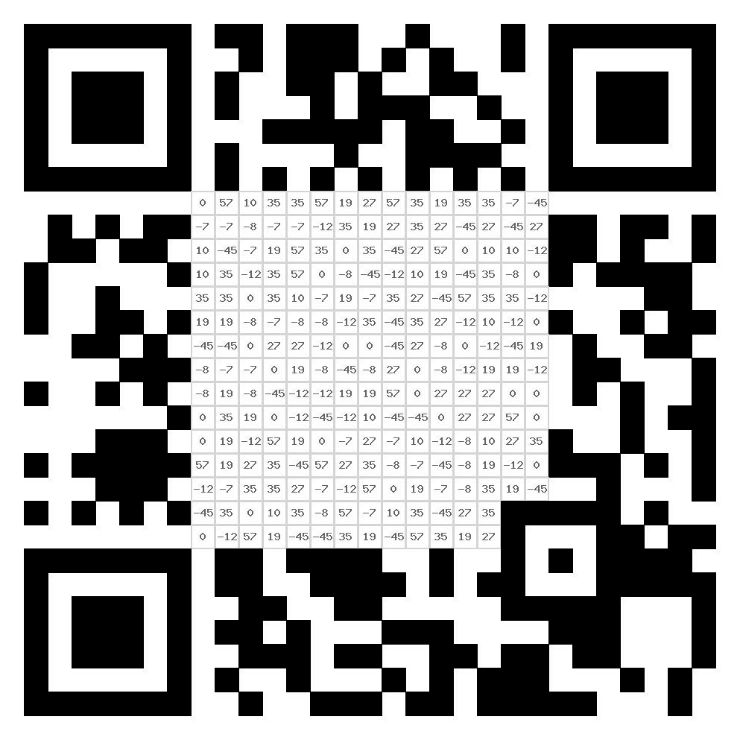

Řešení
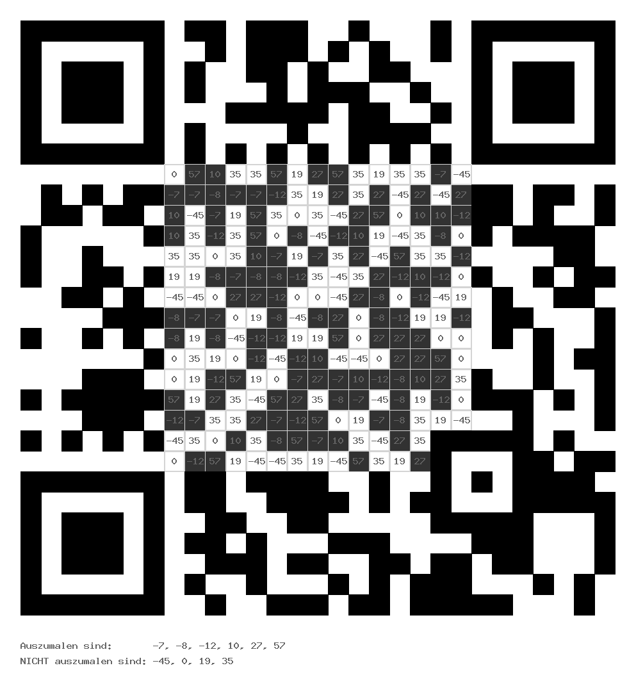

- (5x + 1) – (2x – 3) – x pro x = 3 výsledek = 10
- 7 (4x + 3) + 16 (x² – 1) pro x = – 1 výsledek = – 7
- 3x² + 2x – 8 pro x = – 5 výsledek = 57
- 3 (2 – 5x) – 4 (1 – x²) pro x = 2 výsledek = – 12
- – x³ + 2x² – 3x + 5 pro x = – 2 výsledek = 27
- pro x = – 6 výsledek = – 8

Zakódovaný příklad

- 4x – (3x – 5) pro x = – 3 výsledek = 2

QR kódy byly vygenerovány pomocí stránky http://mal-den-code.de/

